PROSPECTION SUR LES ORGANISMES DE FINANCEMENTS

- Microfinance :

- UNACOOPEC-CI : Union Nationale des Coopérations d’Epargne et de crédit de Cote d’Ivoire.
Contact WhatsApp : 01 73 50 23 23
- Être sociétaire (ouvrir un compte dans une agence COOPEC proche de chez vous (Lieu d’activité /habitation)
- Être détenteur d’un projet rentable et viable (pour faciliter le remboursement du prêt)
Pour de plus amples informations, Prière vous rendre en agence
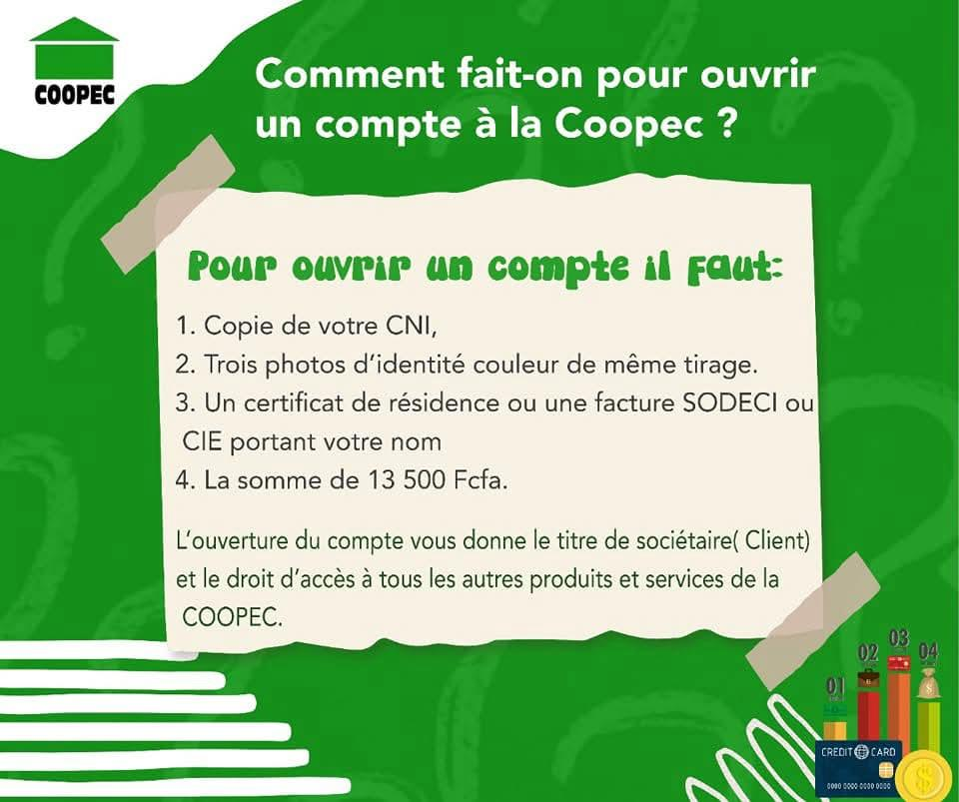

- RCMEC-CI : Réseau des Caisses Mutuelles d’Épargne et de Crédit de Côte d’Ivoire
Email : rcmecbase@gmail.com
Contact WhatsApp : non trouvé
Site Web : non trouvé
Après un message formel de demande de formulaire de prêt envoyer par mail, toujours par de réponse.
- Fixe : +225 27 22 50 12 85
Numéro de téléphone fixe de l’agence pour une prise de rendez-vous.

- CADES : Caisse Attobroulaise de Développement Économique et Social

Aucune information trouvée.

- CASUDCO : Crédit Agricole du Sud Comoé
Email : ampohdieudo@gmail.com
Contact WhatsApp : 01 01 45 75 85
Après un message formel de demande de formulaire de prêt envoyer par mail et par WhatsApp, toujours par de réponse.

- CECKA AGOU : Caisse d’Épargne et de Crédit Kêlécho d’Agou
Contact WhatsApp : 07 08 22 64 37
Après un message formel de demande de formulaire de prêt envoyer par WhatsApp, toujours par de réponse.

- ADVANS COTE D’IVOIRE :
Email : contact@advanscotedivoire.com
Site Web : ADVANS CI (Advans Cote d’ivoire)
Chez ADVANS, pour avoir accès au crédit, il faut être propriétaire d'une activité commerciale depuis plus d’un an.
Nous proposons des crédits à partir de 150.000 F CFA avec un taux mensuel de 1,6% dégressif. En lien avec les informations communiquées, nous ne pourrions vous accompagner.
Le centre de relation client reste disponible pour tout besoin. Il est joignable au 25 21 00 68 80 du lundi au vendredi de 8h à 17h.

- FINAFRICA MICROFINANCE COTE d’IVOIRE : (anciennement PAMF-CI)
Numéro fixe : 27 31 63 02 49
Site Web : (Finafrica Microfinance Côte Ivoire)

Documents à fournir
- Un engagement irrévocable de domiciliation du salaire signé par l’employeur.
- Attestation de travail avec nature du contrat et date d’embauche
- Les trois derniers bulletins de salaire.

Autres informations

- Montant plafond : 100 000 000 FCFA selon quotité cessible
- Durée : 1 à 60 mois
- Taux d'intérêt mensuel : 0,5% à 1,5% dégressif
- Frais de dossier : 1,5% % selon montant
- Frais assurance : 1%
- Mode de déboursement : Par virement sur compte interne ou bancaire.

- BAOBAB COTE d’IVOIRE :

Numéro fixe : 25 21 00 62 02
Site Web : (Baobab)

Chez Baobab,

Pour avoir un crédit chez Baobab, vous devez :

- être âgé de 18 à 75 ans maximum

- avoir une activité génératrice de revenus avec un minimum de 1 an d'ancienneté

- avoir 6 mois de présence dans un local

- vous présenter dans l'agence la plus proche.

- COFINA COTE d’IVOIRE : à revenir dessus. Crédit de consommation.

- CREDIT ACCES :

Email : infos@creditaccess.ci
Site Web : (cb-umoa.org) Information non trouvée
Après un message formel de demande de formulaire de prêt envoyer par Email, toujours par de réponse.

- FIN’ELLE :
Email : infos@creditaccess.ci
Site Web : (cb-umoa.org) Information non trouvée
Après un message formel de demande de formulaire de prêt envoyer par Email, toujours par de réponse.

- ATLANTIC MICROFINANCE FOR AFRICA COTE d’IVOIRE :
Contact WhatsApp : 0172818128
Site Web : AMIFA CI (cb-umoa.org) Information non trouvée
- Nous finançons des projets qui date d’au moins un an.
- Ensuite il faut avoir un local pour l’activité dans le cas contraire, il faut la preuve du stock du des marchandises.
- Aussi pour les commerçants il faut un registre de commerce.
- Enfin il faut avoir des garanties comme véhicule, terrain, maison un aval salarié, etc…

- GROUPE d’EPARGNE ET DE SOUTIEN EN COTE d’IVOIRE
Email : infogesci@gesci-ci.org
Site Web : GES-CI (cb-umoa.org) Information non trouvée
Après un message formel de demande de formulaire de prêt envoyer par Email, toujours par de réponse.

- MUTUELLE DES AGENTS DE l’EAU ET DE l’ELECTRICITE :

- Société de financement de projets

- ABAX : Information non trouvée
Contact : 07 47 26 88 08 (Trouvé sur Go Africa)
A contacter pour les informations

- ADIWALE
Email : info@adiwale.com
Après un message formel de demande de formulaire de prêt envoyer par Email, toujours par de réponse.

- AFRIC INVEST CAPITAL PARTNERS AFRIQUE DE L’OUEST :
Site Web visité mais aucune Information trouvée à ma portée

- AFRICA FINANCIAL SERVICES : Information non trouvée

- AFRICA MINDSET GROUP MAURITIUS : Information non trouvée

- ALC (AFRICA LINK CAPITAL :
Email : infos@alc.ci
Après un message formel de demande de formulaire de prêt envoyer par Email.

- ALIOS FINANCE :
Email : cotedivoire@alios-finance.com
Site Web : A revoir ce site
Après un message formel de demande de formulaire de prêt envoyer par Email.

BCAS (BUSINESS CONCEPT ADVISORY SERVICES)
Information non trouvée

- BLOOMFIELD INVESTMENT CORPORATION
Email : info@bloomfield-investment.com
Après un message formel de demande de formulaire de prêt envoyer par Email, toujours par de réponse.

- BMA CORPORATION
Email : infogeneraless@gmail.com
Contact WhatsApp : +225 0759028427
A contacter pour plus d’informations : 01 53 834 700.

- ONG

- Fondation Attou :
Contact : 07 11 53 69 44.
Demande de courrier par mail : egnanfinjennifer@attouco.com au Directeur exécutif .

- ONG DDE-CI (Dignité et Droits des Enfants CI)
Demande de courrier physique.
Lieu : Plateau Rue du commerce

- ONG BEDA CI
Cette ONG ne fonctionne pas dans le financement d’un projet.

- ONG Fondation Sociale & Vie
En recherche, pour financer leur projet.

- Fondation Tous Ensemble Internationale (TEI)
Rappel demain.

- ONG SED-CI
Cette ONG ne fonctionne pas dans le financement d’un projet.

- Fondation Orange :

- Fondation Advantage : c’est une fondation lucrative

- MTN Foundation :

- NSIA Fondation

